**平时成绩提前录入操作说明**

一、登录教务系统后，进入成绩录入模块。可以看到“平时成绩录入”菜单。【课程考试安排在期末考试周的考试课程都需要提前录入平时成绩，非考试周的课程暂时未要求提前录入】

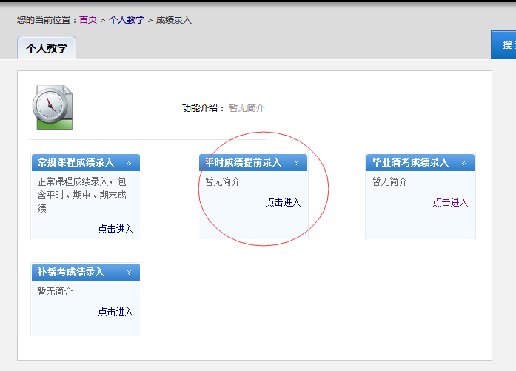

二、点击进入菜单后，选择学年学期（点击切换学期），找到对应的课程，点击“成绩录入”进入。

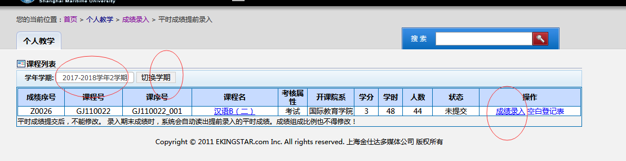

三、第一次进入，需要设置课程的成绩组成比例（提交后不允许修改）。【没有期中/实验成绩，就设置为“0”】

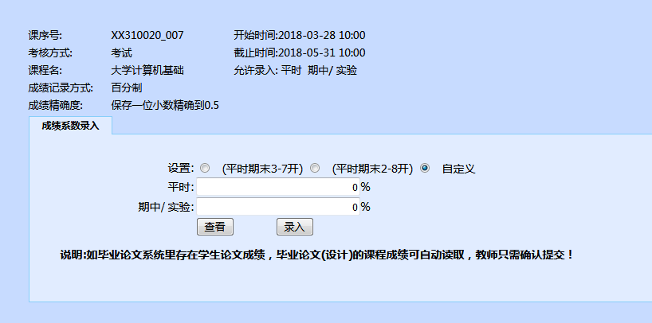

四、点击“录入”进入成绩录入界面。按照常规步骤录入成绩，录入过程中可以使用“暂存”。全部录入完毕，检查无误后，请点击“提交”完成平时成绩录入工作。【成绩以百分制录入，比如平时成绩占30%的成绩不能录入27这样的分数，应该按总分100中的比例录入90分】

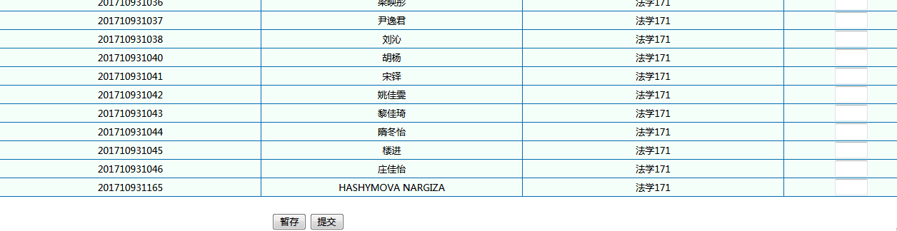

五、期末考试完成后，点击“常规课程成绩录入”菜单录入

“期末成绩”。

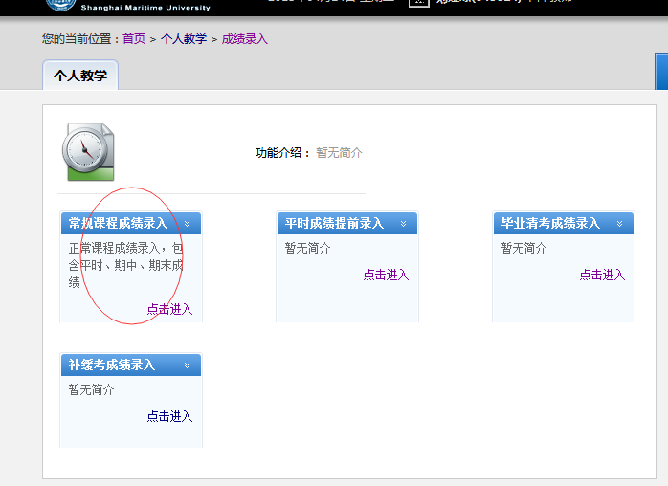

六、点击进入菜单后，选择学年学期（点击切换学期），找到对应的课程，点击“成绩录入”进入。

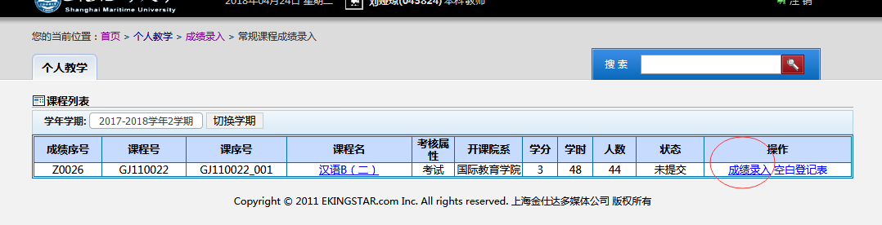

七、原提交的成绩组成比例，不允许修改。设置完毕，点击“录入”进入成绩录入界面。

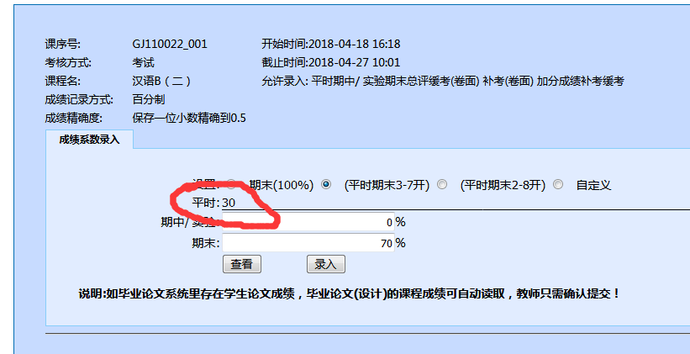

八、系统自动读取已提交的平时成绩（包括期中/实验成绩）。按步骤录入期末成绩，录入过程中可以使用“暂存”。全部录入完毕，检查无误后，请点击“提交”完成课程成绩录入工作。【打印成绩底单、签字后，交给学院的教学秘书归档】

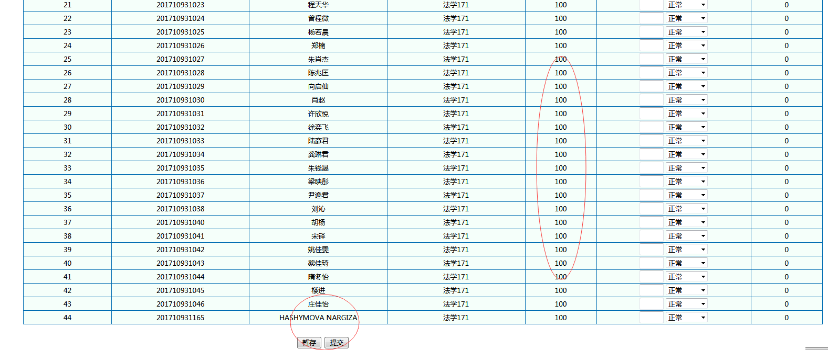

九、其他不详之处，请与教务信息管理中心（021-38284272）咨询。